LabVIEW实训安排
基于NI ELVIS_III平台的LabVIEW实训为期1.5天，将围绕NI ELVIS_III平台和LabVIEW2019的使用展开，通过本次实训能帮助同学们了解虚拟仪器的基本概念，掌握NI ELVIS_III平台和LabVIEW2019的基本操作。
实验一 熟悉NI ELVIS_III平台
一、平台简介
NI ELVIS 全称是National Instruments Educational Laboratory Virtual Instrumentation Suite，即教学实验室虚拟仪器套件。
NI ELVIS_III是一个将硬件和软件组合成一体的、完整的虚拟仪器教学实验套件，是美国国家仪器公司推出的一套基于LabVIEW设计和模型创建的实验装置。
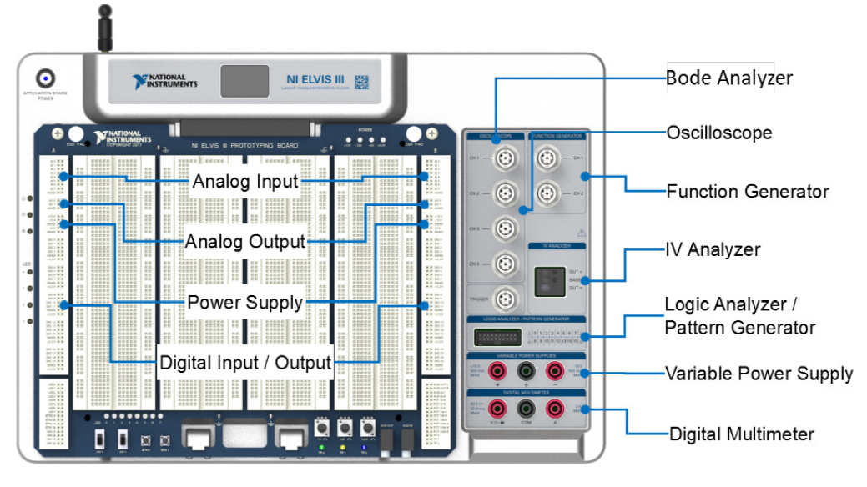
图 1 ELVIS III平台示意图
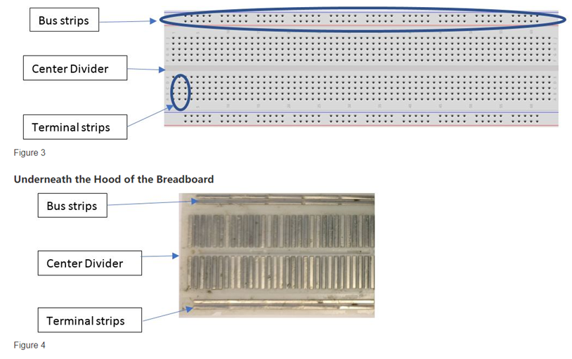
二、仪器操作
结合Measurementslive + ELVIS进行远程操作，都是基于NI标准的网页服务器https://measurementslive.ni.com来操作的。
ELVIS III的用户，除了需要按照标准流程将ELVIS III连接到路由器外，无需再进行额外的网络或服务器设置。同时，记住该ELVIS III的设备ID，以备后续连接使用。
Measurement Live是一个基于Web浏览器的、不依赖于操作系统的、完全交互式的在线ELVIS III仪器功能控制器，提供了ELVIS III的各种仪器的操作面板，这些仪器包括：示波器、函数及任意波形发生器、数据生成器、数字万用表、可调电源、波特图分析仪、电流电压分析仪、数字I/O和数据记录仪。
使用ELVIS III的仪器都必须通过Measurement Live。在可以联网的电脑或手机浏览器输入上述网址后，或者双击桌面的Measurement Live图标，会进入图2所示页面：
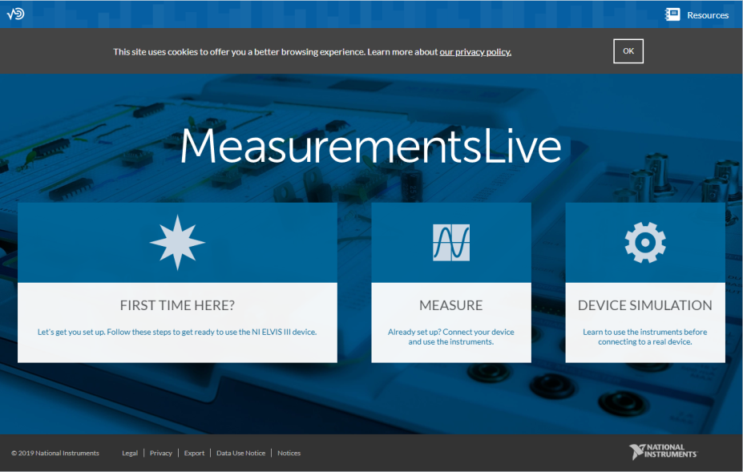
图 2 Measurementslive主页
将鼠标移到中间项MEASUER的图标上，鼠标变成手型，点击鼠标左键，会出现图3所示的连接向导：
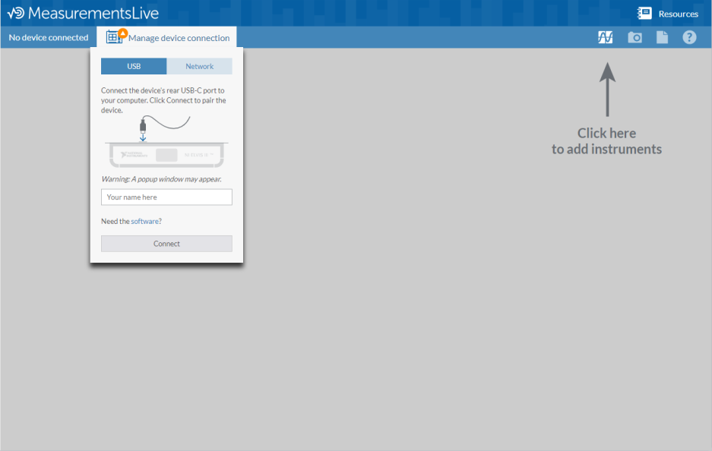
图 3 Measurementslive测试页面
电脑和ELVIS III已通过USB线缆连接好，点击图中的Connect按钮，连接成功后，页面左上角会显示该ELVIS III平台的ID号，此时即可在当前页面正常访问平台，使用平台提供的各种仪器。
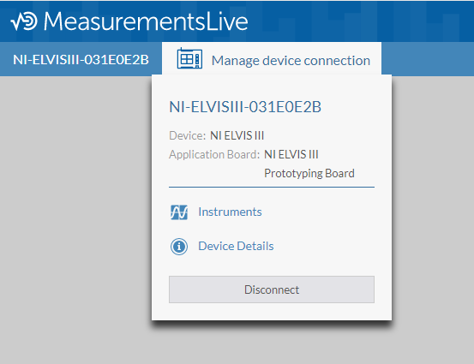
图 4 ELVIS III连接成功示意图
点击页面右上角的类似正弦波的图标即可弹出仪器列表，勾选仪器前的方框即可打开想要使用的仪器的功能面板。
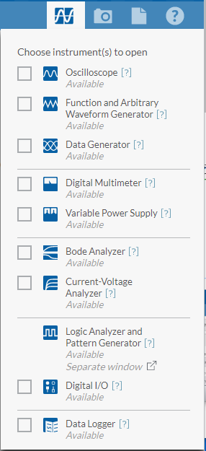
图 5 仪器列表
1、示波器和函数信号发生器的使用
勾选示波器和函数信号发生器，将打开如图6和图7所示的功能面板，在ELVIS III平台上将函数信号发生器的通道1和示波器的通道1对接，并设置好参数，分别点击Run按钮，即可在示波器的波形显示区看到函数信号发生器产生的波形，如图8所示，改变参数，波形会发生相应的改变。
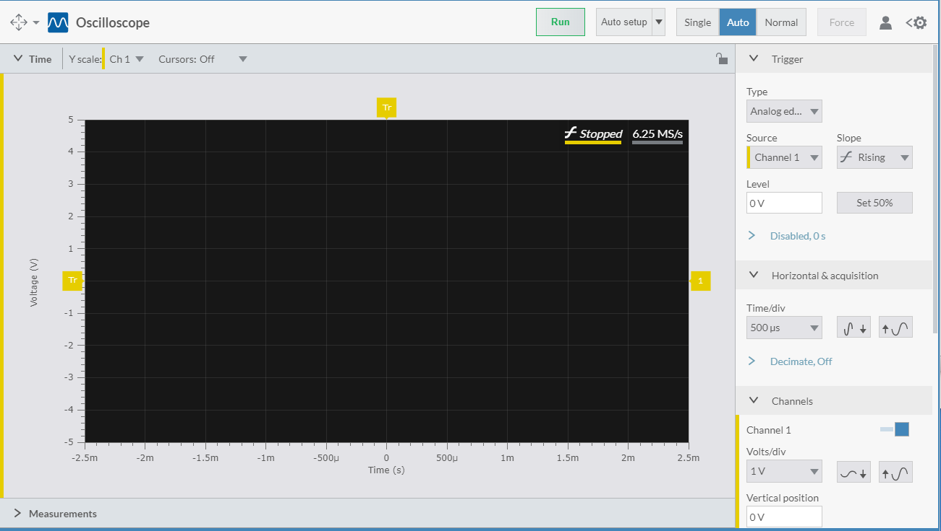
图 6 示波器面板
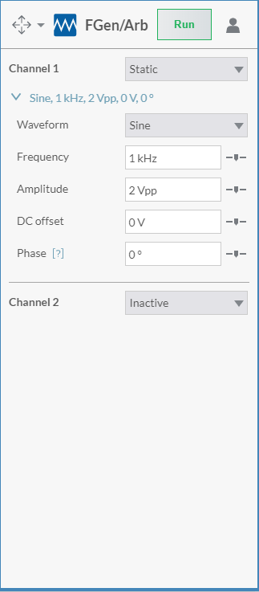
图 7 函数信号发生器面板

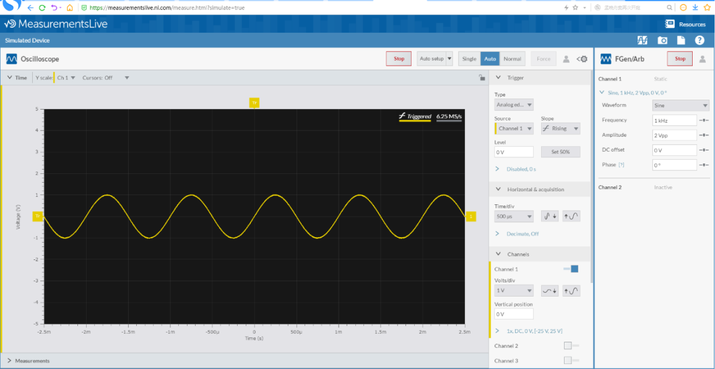
图 8 Measurement Live中的示波器展示函数发生器信号波形
2、二极管伏-安特性曲线测试
将被测二极管的长短针脚分别与ELVIS III平台右侧IV ANALYZER的DUT+和DUT-接口连接，勾选Current-Voltage Analyzer
单击Measurement Live中的Current-Voltage Analyzer，并按图10设置参数，运行即可测得该二极管的特性曲线

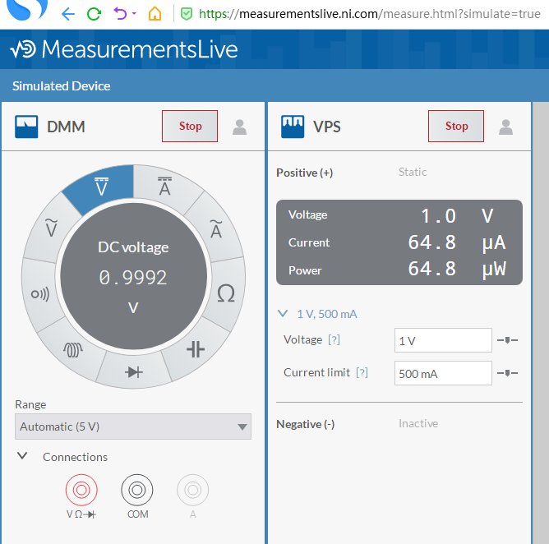
图 9 Measurement Live中的数字万用表和可调电源操作面板

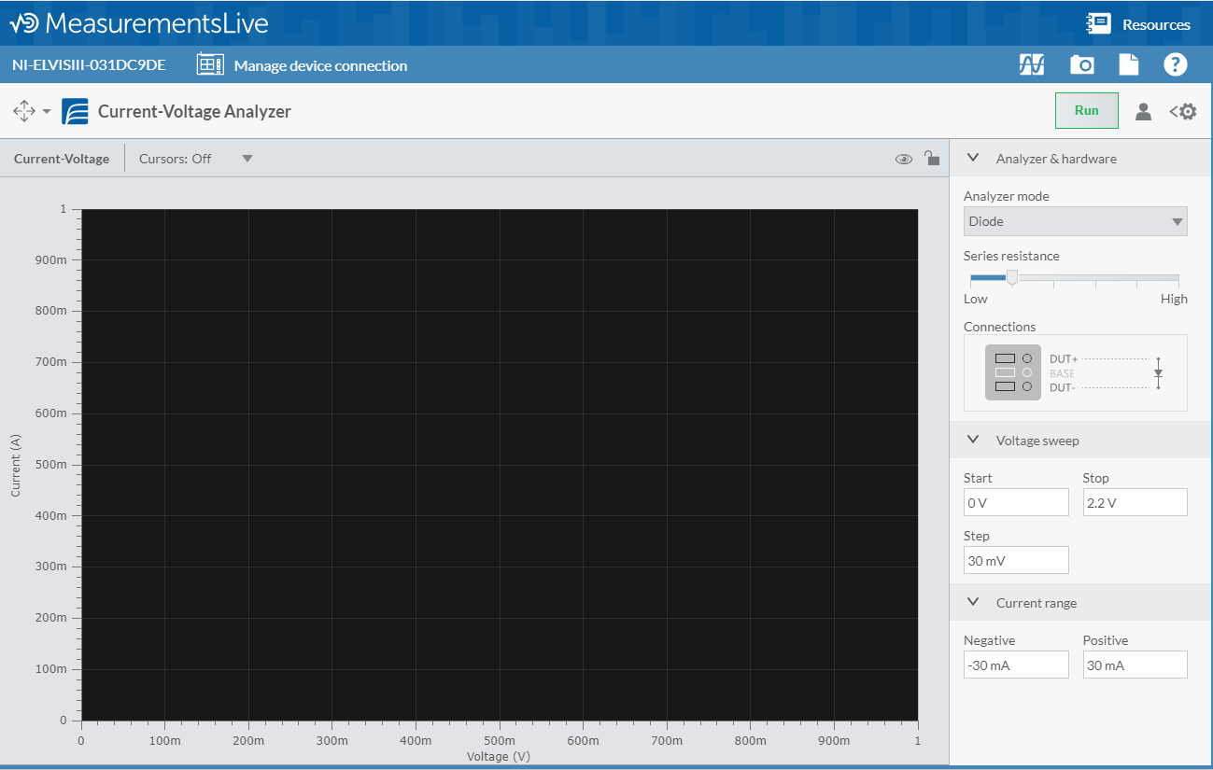
图 10
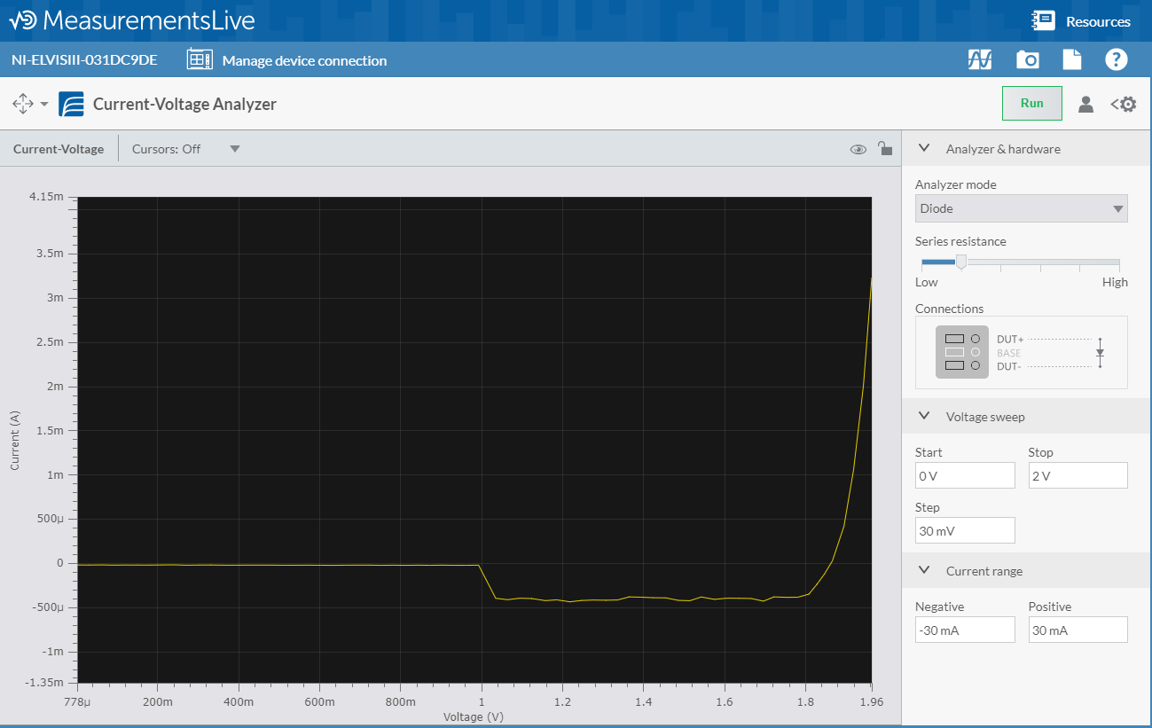
图 11
3、使用ELVISIII的数字万用表（DMM）
（1）点击Measurement Live中的Digital Multimeter打开数字万用表软面板，现在你就可以像使用任何数字万用表一样利用ELVISIII工作台右侧的DMM接口和红黑香蕉线以及转杜邦公头的导线进行电压、电流或电阻的测量（注意：类似于其它数字万用表的使用，电流测量时红色香蕉线的连接与进行电压、电阻测量时不同）.
（2）用两根香蕉头线分别插入ELVIS工作台的DMM V和COM接口， 将电阻的两端分别连至原型板面包板，且分别与VΩ端和COM端的杜邦公头相连，观察DMM软面板的读数.
（3）使用R1和R2两个电阻在NI ELVIS II+的原型板上搭建分压电路，如下图所示：
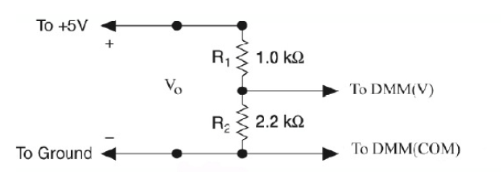
（4）检查电路连接正确后上电， 使用DMM测量R2上的电压，与理论计算值比较，看测量值与理论计算值是否匹配。

实验二 LabVIEW2019的基础训练
软件介绍
LabVIEW的全称为Laboratory Virtual Instrument Engineering Workbench（实验室虚拟仪器集成环境），是由美国国家仪器公司（National Instruments，NI）创立的一种功能强大而又灵活的仪器和分析软件应用开发工具。它是一种基于图形化的、用图标来代替文本行创建应用程序的计算机编程语言。在以PC为基础的测量和工控软件中，LabVIEW的市场普及率仅次于C++/C语言。LabVIEW已经广泛地被工业界、学术界和研究实验室所接受，并被公认为是标准的数据采集和仪器控制软件。
LabVIEW使用的编程语言通常称为G语言。G语言与传统的文本编程语言的主要区别在于：传统文本编程语言是根据语句和指令的先后顺序执行，而LabVIEW则采用数据流编程方式，程序框图中节点之间的数据流向决定了程序的执行顺序。G语言用图标表示函数，用连线表示数据流向。
LabVIEW是一种带有扩展库函数的通用程序开发系统。LabVIEW的库函数包括数据采集、通用接口总线和串口仪器控制，数据显示、分析与存储等。为了便于程序调试，LabVIEW带有传统的程序开发调试工具，例如可以设置断点，单步执行，也可以激活程序的执行过程，以动画方式查看数据在程序中的流动。
LabVIEW是一个通用编程系统，不但能够完成一般的数学运算与逻辑运算和输入输出功能，还带有专门的用于数据采集和仪器控制的库函数和开发工具，尤其带有专业的数学分析程序包，基本上可以满足复杂的工程计算和分析要求。LabVIEW环境下开发的程序称为虚拟仪器（Virtual Instruments，VI），因为它的外型与操作方式可以模拟实际的仪器。实际上，Vis类似于传统编程语言的函数或子程序。
VI由用户界面、图标代码和接口板组成。接口板用于上层VI调用该VI。VI具有以下特点：
1. 用户界面类似于仪器的面板，也叫前面板。前面板包括旋钮、按钮、图形和其它控制元件与显示元件以完成用鼠标、键盘向程序输入数据或从计算机显示器上观察结果。
2. VI用图标代码和连线来完成算术和逻辑运算。图标代码是对具体编程问题的图形解决方案。图标代码即VI的源代码。
3. VIs具有层次结构和模块化的特点。它们可以作为顶层程序，也可以作为其它程序的子程序。VI代码内含的VI叫子程序subVI。
4. VI程序使用接口板来替代文本编程的函数参数表，每个输入和输出的参数都有自己的连接端口，其他的VIs可以由此向subVI传递数据。
可见，LabVIEW符合模块化的程序设计概念，并对这种概念起到了推进作用。我们把一个复杂的应用程序逐步划分为一系列简单的子任务，为每一个子任务创建一个VI，再把它们装配到另一个图标代码中完成一个复杂的任务。最终，顶层的VI包含着一系列VIs，它们分别代表着应用程序的功能。
由于每一个subVI都可以单独执行，使得程序调试非常方便。此外，许多底层subVIs可以完成不同应用软件的通用功能，所以可以为将要构建的应用软件开发一系列适用的subVIs。这些subVIs作为可重复利用的资源大大提高了开发效率。
选择LabVIEW进行开发测试和测量应用程序的一个决定性因素是它的开发速度。一般来说，用LabVIEW开发应用程序的速度要比用其它的编程语言快4-10倍。造成这种巨大差距的主要原因在于LabVIEW易学易用，上手很快。
LabVIEW的优势主要体现在以下几个方面：
1. 提供了丰富的图形控件，采用了图形化的编程方法，把工程师从复杂枯燥的文件编程工作中解放出来；
2. 采用数据流模型，实现了自动的多线程，从而能充分利用处理器，尤其是多处理器的处理能力；
3. 内建有编译器，能在用户编写程序的同时自动完成编译，因此，如果用户在编写程序的过程中有语法错误，就能立即在显示器上显示出来；
4. 通过DLL、CIN节点、ActiveX、.NET或MATLAB脚本节点等技术，能够轻松实现LabVIEW与其它编程语言的混合编程；
5. 内建了600多个分析函数用于数据分析和信号处理；
6. 通过应用程序生成器可以轻松地发布可执行程序、动态链接库或安装包；
7. 提供了大量的驱动和专用工具，几乎能够与任何接口的硬件轻松连接；
8. NI同时提供了丰富的附加模块，用于扩展LabVIEW在不同领域的应用，如实时模块、PDA模块、数据记录与监控模块、机器视觉模块与触摸屏模块等。
基本操作
一、LabVIEW的启动
从“开始”菜单中运行“NI LabVIEW 2018（32位）”或直接在桌面上双击快捷方式图标，便可运行程序。随后计算机屏幕上将出现如图2-1所示的启动界面，几秒钟后跳转为图2-2所示的启动方式选择对话框。
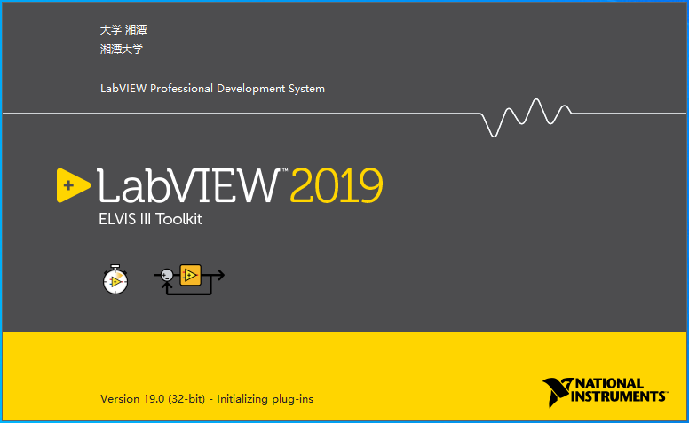
图2- 1
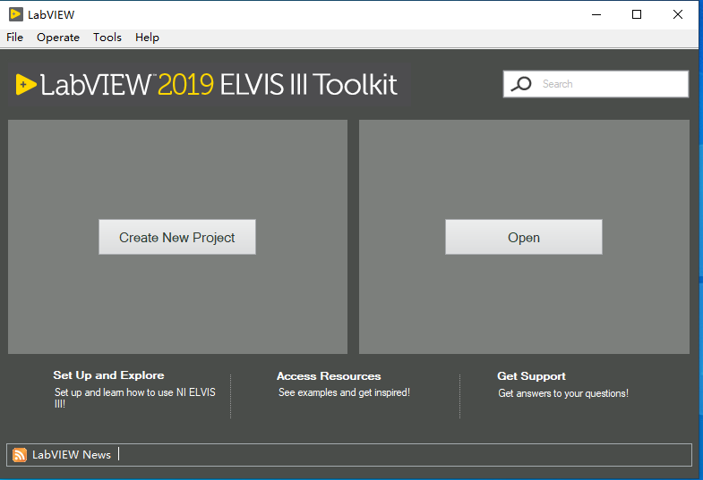
图2- 2
单击Create New Project，弹出图2-3所示窗口，选择左侧的NI ELVIS III后，选择右侧的NI ELVIS III Project，单击Next,进入图2-4所示界面。
填入合适的工程名，并指定恰当的保存路径，其余保持默认，单击Finish完成工程的创建。创建完成，会弹出图2-5所示的工程管理窗口。
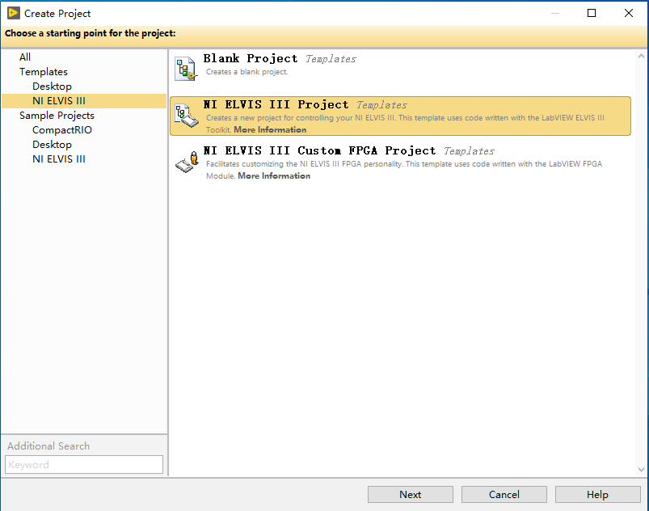
图2- 3
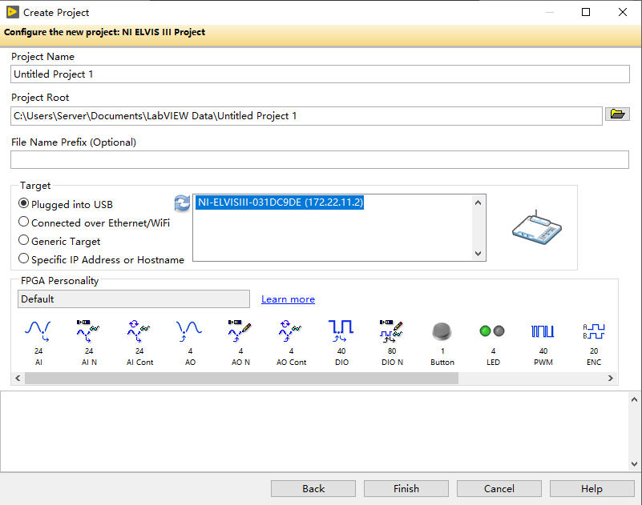
图2- 4
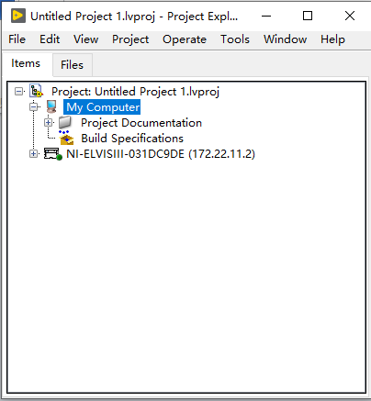
图2- 5
二、LabVIEW的编辑界面及系统菜单
LabVIEW与虚拟仪器有着紧密的联系，LabVIEW中开发的程序都被称为VI（虚拟仪器），其扩展名默认为.vi。所有的VI都包括三个部分：前面板、程序框图和图标，如图2-5所示。
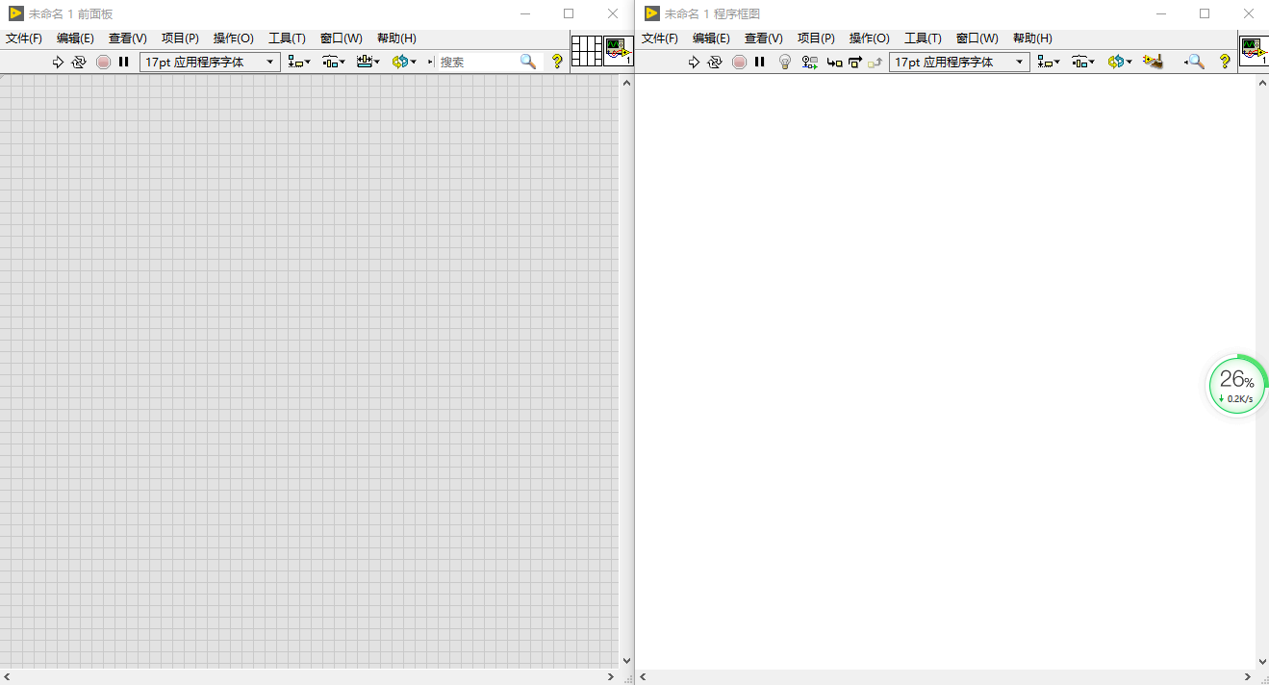
图 2- 5 LabVIEW前面板和程序框图
VI的前面板就是图形化用户界面，该界面上有交互式的输入和输出两类对象，分别称为控制器和显示器。控制器包括开关、旋钮、按钮和其它各种输入设备；指示器包括图形、LED和其它显示输出对象。该界面可以模拟真实仪器的前面板，用于设置输入数值和观察输出量。
程序框图是定义VI逻辑功能的图形化源代码。框图中的编程元素除了包括与前面板上的控制器和显示器对应的连线端子外，还有函数、子VI、常量、结构和连线等。在程序框图中对VI编程的主要工作是从前面板上的控制器获得用户输入信息，并进行计算和处理，最后在显示器中反馈给用户处理结果。只要在前面板上放有输入或显示控件，用户就可以在程序框图中看到对应的图表函数等内容。
如果将VI与标准仪器比较，那么前面板就相当于仪器面板，而程序框图则相当于仪器箱内的功能部件。在许多情况下，使用VI可以仿真标准仪器。
LabVIEW有两种类型的菜单栏：快捷菜单和下拉菜单，如图2-6和图2-7所示。访问快捷菜单可以通过在前面板或程序框图中任意空白位置处单击鼠标右键操作。这个过程也称之为“弹出”，因此快捷菜单又可称为“弹出菜单”。
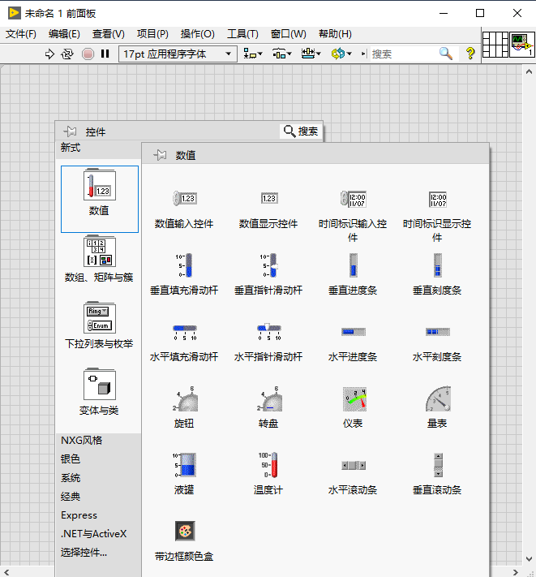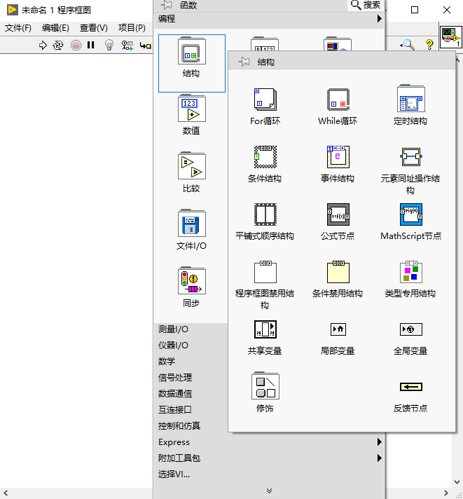
图 2- 6 快捷菜单示例
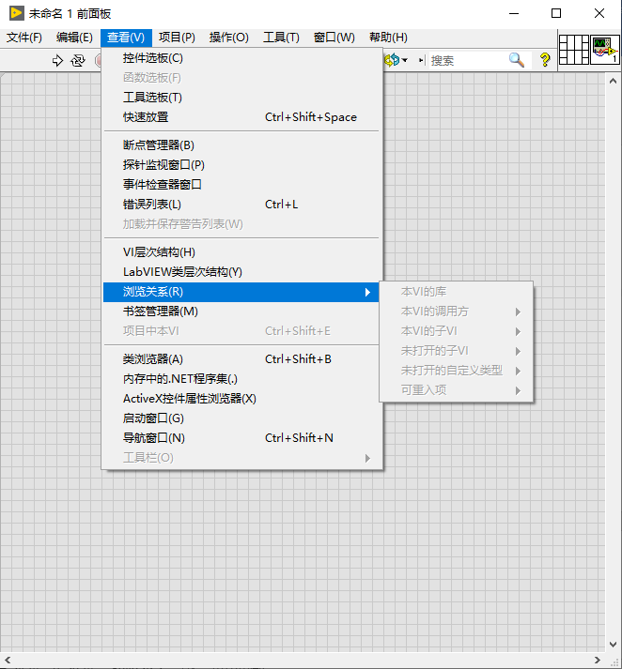
图 2- 7 下拉菜单及扩展子菜单示例
一般来说，能够出现快捷菜单是由于大部分LabVIEW对象具有选项和命令快捷菜单。快捷菜单中的选项取决于选择的对象类型。下拉菜单主要包括文件、编辑、查看、项目、操作、工具、窗口和帮助。下拉菜单的操作方式与一般Windows窗口一样，具体功能不再一一讲述，请大家自行练习。
三、LabVIEW选板
1 控件选板
控件选板在前面板显示，由表示子选板的顶层图标组成，包含创建前面板时可使用的全部对象。如需显示控件选板，用户可选择“查看”下拉菜单中的“控件选板”选项或在前面板空白处单击鼠标右键。控件有多种可见类别和样式，用户可以根据自己的需要来选择。控件选板中基本常用控件有新式、系统、经典等多种显示风格。
新式控件选板如图2-8所示。
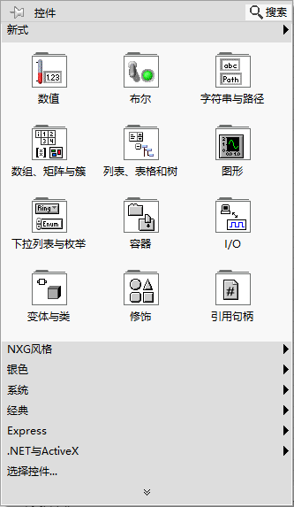
图 2- 8 控件选板
2 函数选板
函数选板如图2-9所示，其工作方式与控件选板大致相同。函数选板由表示子选项板的顶层图标组成，包含创建框图时可使用的全部对象，只能在编辑程序框图时使用。如需显示函数选板，请选择“查看”下拉菜单中的“函数选板”选项或在程序框图空白处单击鼠标右键。
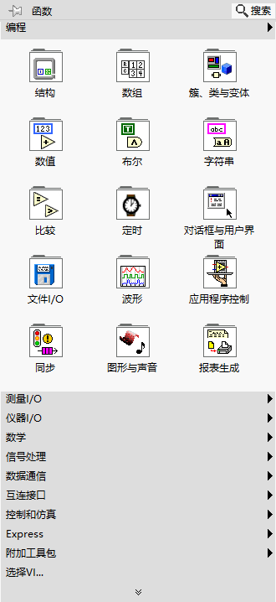
图 2- 9 函数选板
3 工具选板
工具选板是特殊的鼠标操作模式。使用工具选板可完成特殊的编辑功能，这些工具的使用类似于标准的画图程序工具，如图2-10所示。使用浮动的工具选板中的定位工具可以创建、修改和调试VI。如果启动LabVIEW后工具选板没有显示，可以通过选择“查看”下拉菜单中的“工具选板”选项来显示。光标对应于选板上选择的工具图标，可选择合适的工具对前面板和程序框图上的对象进行操作和修改。当从工具选板内选择了一种工具后，鼠标箭头就会变成与该工具相应的形状。当鼠标在工具图标上停留2s后，会弹出说明该工具的提示框。
使用自动选择工具可以提高VI的编辑速度。如果自动选择工具已打开，自动选择工具指示灯呈现高亮状态。当光标移到前面板或程序框图的对象上时，LabVIEW将自动从工具选板中选择相应的工具。如需取消自动选择工具功能，可以单击工具选板上的自动选择工具按钮，指示灯将呈灰色，表示自动选择工具功能已经关闭。按Shift+Tab组合键或单击自动选择工具按钮可重新打开自动选择工具功能。
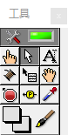
图 2- 10 工具选板
四、LabVIEW帮助系统
在学习LabVIEW的过程中，经常会用到系统提供的帮助。有效地利用帮助信息是快速掌握LabVIEW的一条捷径。LabVIEW提供的帮助包括上下文帮助（即时帮助）、联机帮助、范例查找器、网络资源等。
要显示上下文帮助窗口，可从“帮助”菜单的下拉菜单中选择“显示及时帮助”，如果在前面板或程序框图中已经放置了对象，则只要将工具选板中的某个工具放置到框图和面板中的对象上就会得到有关该对象的相关信息。弹出的即时帮助窗口如图2-11所示，详细的帮助信息窗口如图2-12所示。
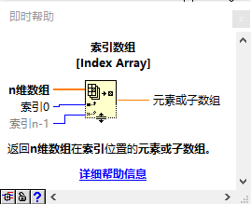
图 2- 11 即时帮助窗口
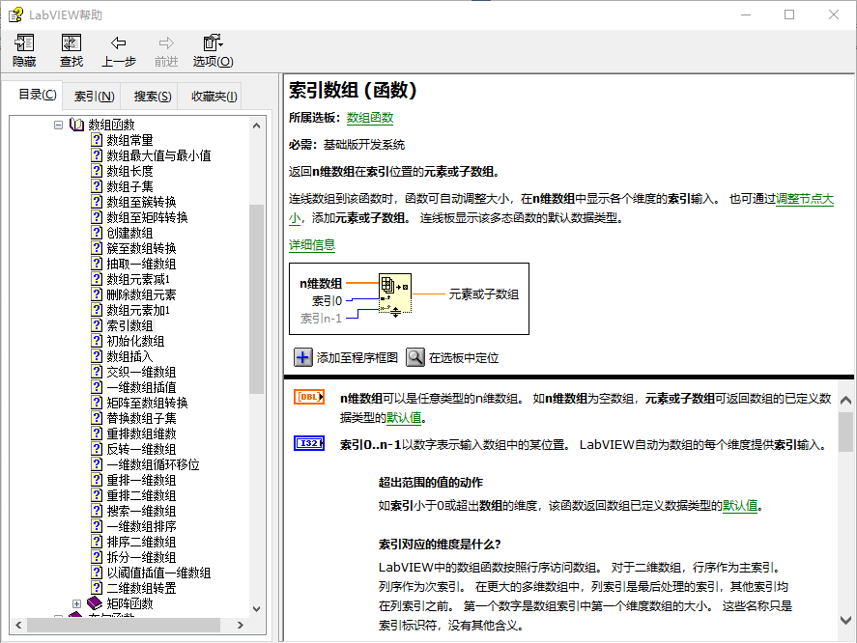
图 2- 12 详细帮助窗口
为了用户能够方便快速地掌握各种功能模块和函数地使用方法，LabVIEW还提供了大量地范例，几乎包含了LabVIEW所有功能的应用实例。该功能可以通过在“帮助”菜单中选择“查找范例”选项来打开。NI范例查找器窗口如图2-13所示。
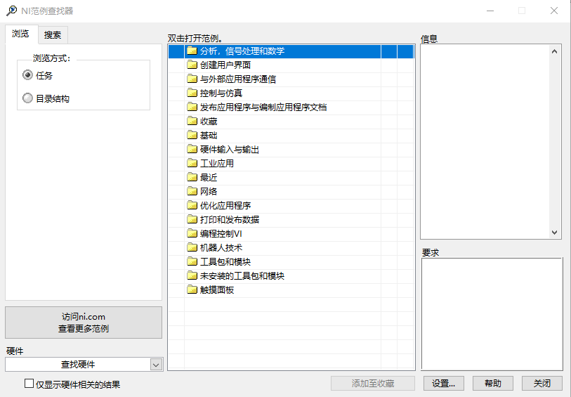
图 2- 13 NI范例查找器
在最初的学习过程中，用户要多研究和学习系统提供的范例来尽快掌握LabVIEW的编程思想和方法，也可以将范例中某些实现特定功能的程序直接应用于用户的程序中，以大大缩短程序的开发周期。同时，用户可以通过访问NI公司的官方网站来获取更多的LabVIEW实例。
LabVIEW实例（例题的实现只是一种思路，同学们可以自行设计）
一、创建一个VI并实现以下任务：
1、将两个输入数字相加并显示结果；
2、将两个输入数字相减并显示结果；
3、比较所得的两个运算结果，如果结果相等，则LED指示灯变亮。
步骤如下：
1、按前述方法新建一个VI；
2、在前面板上单击右键，打开控件选板，将鼠标移到“数值”选项上，将弹出子选板，如图2-14所示，此时单击“数值输入控件”，移动鼠标到合适位置，单击鼠标左键将释放悬挂到鼠标上的控件，此时程序框图也将出现相应的数值连线端子；
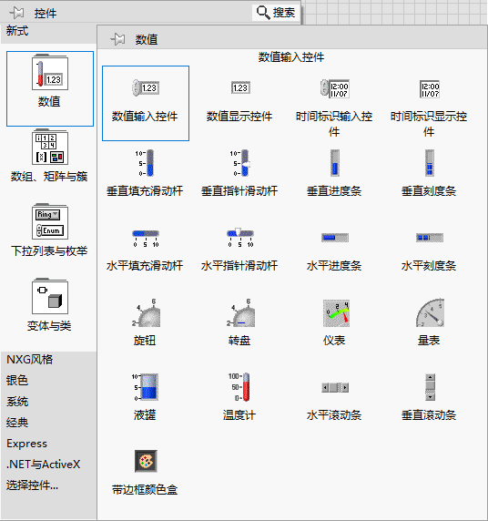
图 2- 14 选择控件
3、重复上一步，再次放入一个数值输入控件，和一个数值显示控件，并将控件分别更改为合适的名字，程序框图上的连线端子也会同时改变名字；
4、在程序框图的空白处单击右键，打开函数选板，鼠标移至“编程”下方的“数值”上，在弹出的子选板上单击加法子VI，如图2-15所示，然后移动鼠标到程序框图的合适位置，单击鼠标左键将释放悬挂到鼠标上的加法子VI；
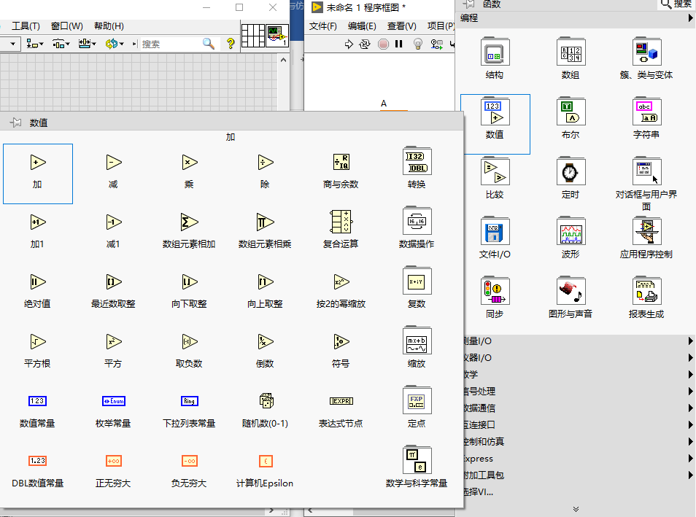
图 2- 15 选择函数
5、如果工具选板处于自动选择工具的状态时，鼠标靠近接线端子将出现线轴图案，此时单击鼠标左键，移动鼠标至目标接线端子，再次单击鼠标左键，即可完成连线，完成全部连线后，单击“运行”按钮，结果如图2-16所示；
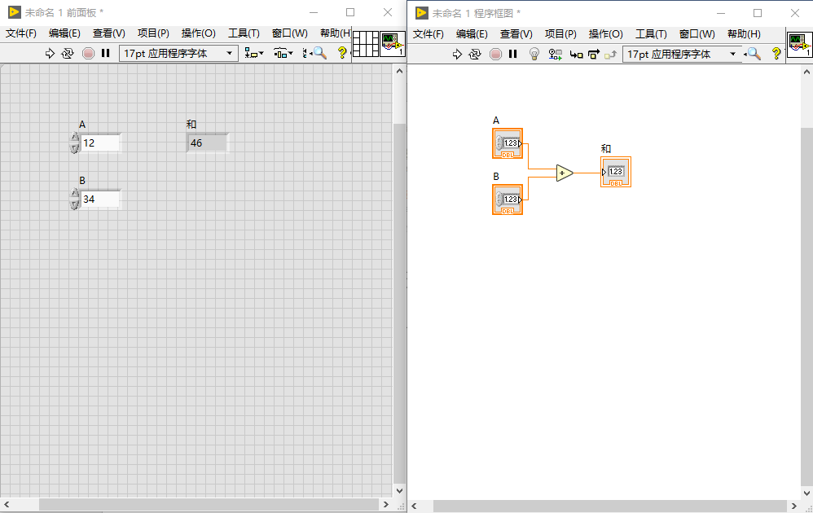
图 2- 16 加法运算
6、重复以上步骤，按相似的方法完成另外两个数字的减法运算；
7、在控件选板的布尔子选板里找到圆形指示灯，并放到前面板的合适位置；
8、在函数选板的比较子选板中选择“等于？”，并将其拖放到程序框图适当位置，“等于？”函数比较两个数值，如果它们相等，则返回“TRUE”；否则，返回“FALSE”；
9、完成连线，并运行，结果如图2-17所示。
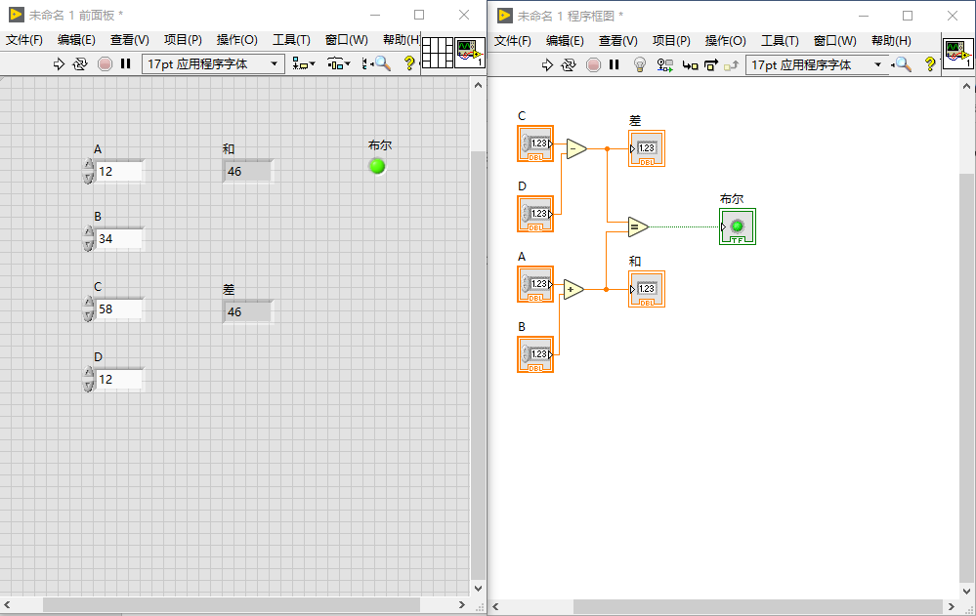
图 2- 17 实例一运行结果
二、用For循环创建一个3行4列的二维数组，并给数组成员赋值为
1，2，3，4
5，6，7，8
9，10，11，12
然后将该数组的第2行元素索引出来并显示。
步骤如下：
1、观察该数组，发现每一行都是公差为1的等差数列，每一列是公差为4的等差数列，因此可以用双层For循环实现，按前述方法新建一个VI，并命名；
2、如图2-18所示，在程序框图空白处单击右键调出函数选板，鼠标移到“结构”上，在弹出的子选板上左键单击“For循环”，在程序框图适当位置处点击左键，并按住直到拖出合适大小的矩形框，完成释放。For循环结构左上角的N表示总的循环总次数，左下角的i表示当前循环计数，从0开始，每循环一次自动加1，取值范围为0到N-1 。
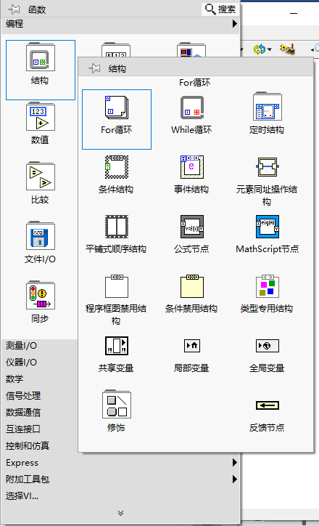
图 2- 18 选择For循环示意图
3、重复上一步，使添加的第2个For循环包围第1个，并按图2-19依次找到“数值”子选板下的加法器、乘法器，和“数值”子选板下的“索引数组”，鼠标移到N的附近，在接线端处单击右键，选择创建常量，使内外层的循环次数分别为4和3。完成所有连线后，利用For循环的自动索引隧道产生数组，鼠标移到自动索引隧道处，单击右键，创建显示控件，前面板上即能自动生成相应的三个数组，可以重命名为合适的名字，并将之拉到合适大小。
4、点击“运行”，结果正确。
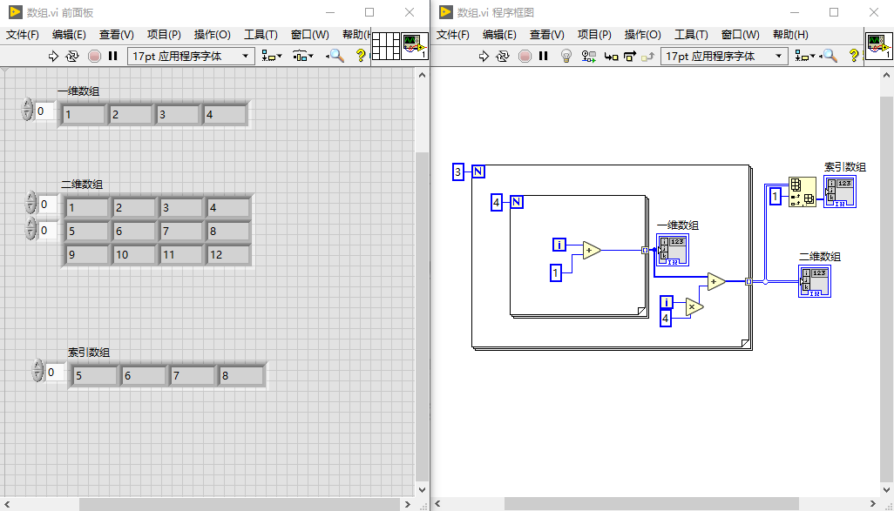
图 2- 19 实例二程序框图及运行结果
课后练习题：
1、比较两个随机数的大小，两个随机数都用仪表盘显示，一个呈蓝色，一个呈黄色，当蓝色表盘数字大时LED指示灯亮，且颜色为蓝色，否则为灰色。用高亮执行，并观察数据流。
2、用条件结构的方法设计一个简单信号源，能选择正弦波、三角波和方波，并用波形图显示。

实验三 基于NI ELVIS_III和LabVIEW2019实现数码管循环点亮
一、实验目的：利用NI ELVIS平台的DIO资源实现从0-9循环点亮数码管。
二、硬件准备：
1、打开电源，检查设备是否连接正常
2、本次实验用到的是共阴极数码管，图3-1是它的引脚图。当3脚或8脚接到地，给某个引脚接到高电平，就能点亮该引脚连接的二极管，例如，给7脚一个高电平，数码管最上面的一横，即a将点亮，其余类推。
注意：必须为数码管接入限流电阻，否则很容易烧坏，即必须在公共阴极和地之间接入一个电阻，数百Ω即可。
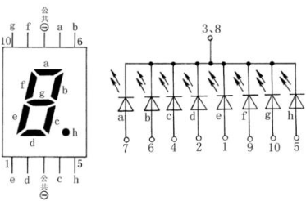
图3- 1数码管实际引脚图
三、实验内容
1、范例程序：跑马灯
在工程中新建VI后，按图3-2或者图3-3的方式编辑VI，并为VI取合适的名字。这两种方式都可以实现跑马灯的功能，即使原型板上的LED0-7循环点亮。
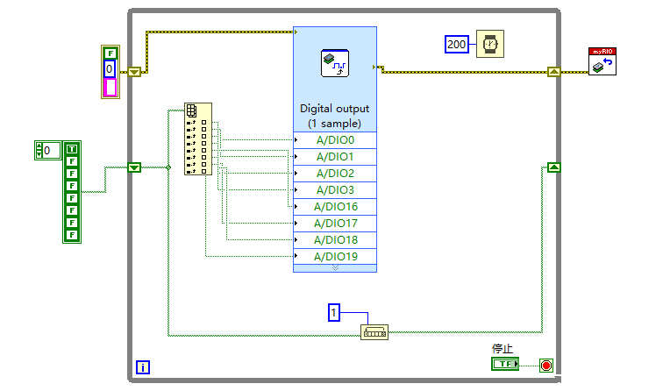
图3- 2
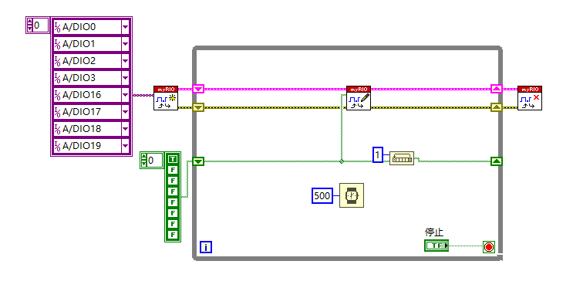
图3- 3
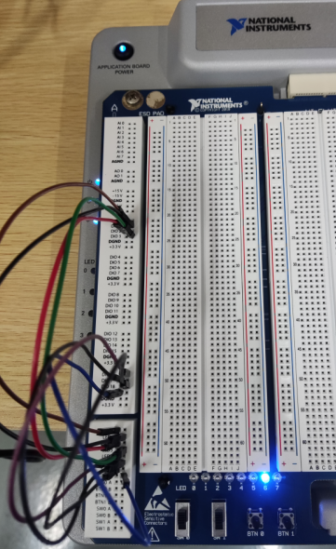
图3- 4
编辑并按图3-4连线完成后，运行这个VI，改变移动位数的值，观察NI ELVIS原型板上LED指示灯的变化。
2、自行设计跑马灯，实现从0到9循环点亮八段共阴数码管。
提示：
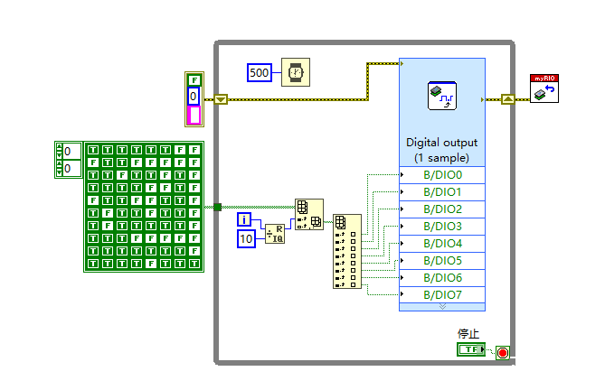
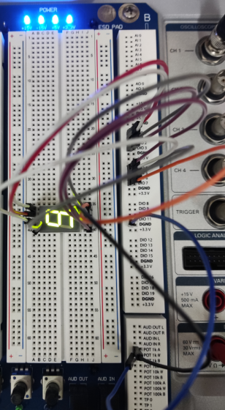
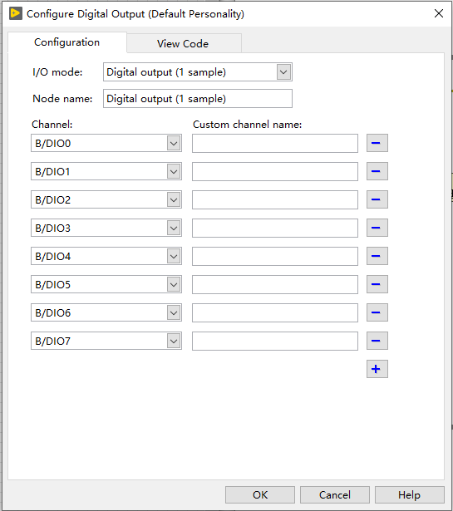

实验四 基于NI ELVIS_III和LabVIEW2019实现蜂鸣器乐曲演奏
一、实验目的：利用NI ELVIS平台的AO资源输出模拟信号，使蜂鸣器按照给定乐谱演奏一段音乐。
二、硬件准备：
1、打开电源，检查设备是否连接正常
2、按图4-1所示方式连接导线
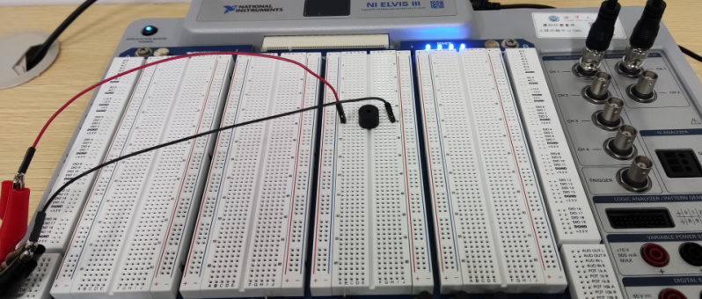
图4- 1
三、实验内容
1、用蜂鸣器实现固定音阶的输出
保持NI ELVIS平台的连线，并处于通电状态。打开Measurementslive并启动函数信号发生器，选择扫描模式（SWEEP），观察在500Hz-3KHz范围内以100Hz的步进进行扫描时，蜂鸣器的输出。
2、自行设计程序，实现用蜂鸣器演奏给定乐曲，乐曲的曲谱为：
表1为部分音名频率对应表。
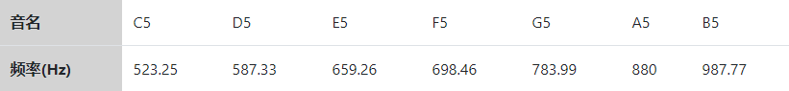
表 1 部分音名频率对应表
提示：
